Консультация психолога

Рекомендации родителям для уменьшения страхов у детей

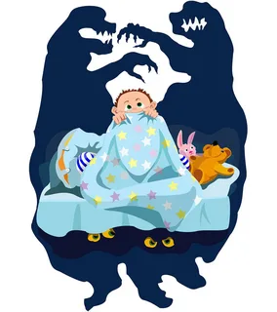
1. Относитесь к ребенку с уважением, с пониманием к его чувствам (страхам).
2. День ребенка должен быть наполнен радостью, смехом, новыми впечатлениями. Положительные эмоции снижают вероятность появления страхов.
3. Не допускайте выяснения отношений при ребенке, так как он чутко реагирует на конфликты близких людей появлением страхов.
4. Не наказывайте ребенка за страх, даже в шутку не называйте его "трусишкой". От этих слов страх не пройдет. Он может камуфлироваться внешне пристойным ("хорошим") поведением ребенка, хотя на самом деле "не выраженный" страх может продолжать разрушать личность ребенка.
5. При страхе темноты совершите с ребенком небольшое "путешествие" по темной комнате, вокруг его кровати, прокладывая надежные "пути" к тем предметам, которые могут понадобиться малышу ночью. Используйте элементы игры, рисование, беседы.
6. Создавайте для ребенка атмосферу безопасности. Ребенку должно быть спокойно в родном доме, в детском саду; он должен знать, что ничто ему не угрожает, что его любят и всегда защитят и позаботятся о нем.
7. Проявляйте ласку, любовь к ребенку, выражайте позитивные чувства к нему, не опасаясь избаловать.
8. С проблемой детских страхов лучше справляются те родители, которые уверенно и в то же время гибко ведут себя по отношению к детям, учитывают особенности их темперамента, зарождающиеся склонности и интересы, считаются с личностью ребенка.
9. Детей никогда не следует запугивать ради послушания. Воспитание страхом — наиболее частая и грубая ошибка.
10. Старайтесь воспитывать в детях уверенность в себе, оптимизм, самостоятельность. Гиперопека — частая причина развития страхов у детей.
11. Научите детей делиться с вами своими негативными переживаниями, разрешите им испытывать и негативные чувства (злость, обиду, отчаяние).
12. Не разрешайте детям, особенно перед сном, смотреть фильмы с элементами жестокости и насилия.

